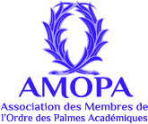
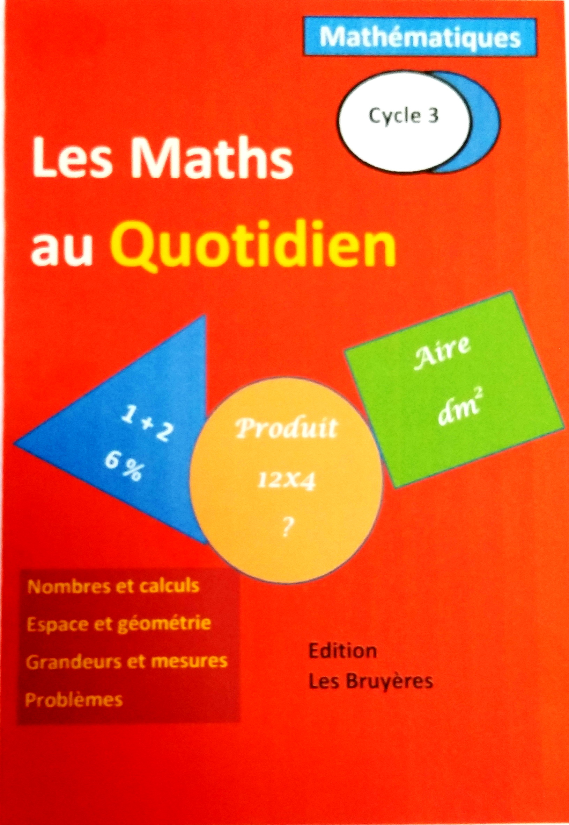

Concours nationaux 2024-2025 é20252025 22024


LES MATHÉMATIQUES AU QUOTIDIEN
Créer un jeu d’évasion

Création M. Fondeur

Le Professeur Mathématico ne peut plus sortir de son bureau ; on lui a pris son badge et on lui a cassé en morceaux. Aidez-le à sortir en retrouvant les 7 morceaux de son badge.

Niveaux concernés : école élémentaire et collège


Concept : Créer un jeu d’évasion où chaque énigme résolue (un exercice de mathématiques) donne une pièce d’un puzzle.
Compétences concernées :
- S’engager dans un projet
- Travailler en équipe
- Réinvestir des connaissances et des savoir-faire
- Apprendre à s’exprimer en utilisant la langue française et les langages mathématiques
Microsoft Collection Clipart 2010

Support : Un livret format A5 et un badge format A6

Modalités du concours :
- Des groupes de 2 ou 3 élèves seront formés
- Le groupe inventera 7 problèmes, tirés d’une situation de la vie quotidienne
- Le travail sera présenté sous forme d’un livret et d’un badge découpé en 7 pièces

Réalisation du livret : une couverture cartonnée et 2 feuilles centrales, format A4 pliées en 2
- Première de couverture : illustration (à la manière d’un livre de mathématiques)
- Quatrième de couverture : nom des participants, de l’enseignant, du niveau de la classe et
le nom de l’établissement scolaire
- Pages centrales : un problème par page, écrit à la main ou à l’ordinateur et illustré (au choix : dessin, collage, photo, …) ; la dernière page sera dédiée aux solutions

Le livret sélectionné par la classe sera envoyé, sous couvert du responsable de l’établissement, exclusivement à la section départementale de l’Amopa pour une sélection des lauréats départementaux.
Les jurys départementaux transmettront au secrétariat national les deux dossiers sélectionnés pour chaque niveau afin de désigner les lauréats nationaux.
Les informations ci-dessous (date et adresse de retour des productions) seront disponibles sur le site internet (www.amopa.asso.fr) à compter de novembre 2024.

Date de retour des productions  Délai de rigueur  11 février 2025 |  | Adresse de retour  Mme Monique ROUGEMONT  1-BIS rue Saint Nestor  69008 - LYON

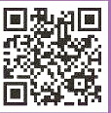
Prix nationaux : livres, séjours culturels et touristiques…
Les lauréats départementaux et nationaux seront récompensés lors de cérémonies officielles.
Le palmarès national sera mis en ligne sur le site en mai 2025.
Pour tout renseignement complémentaire, contacter le secrétariat national : amopa.courriel@orange.fr - 01 45 54 50 82

